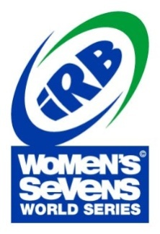
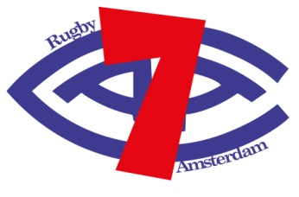
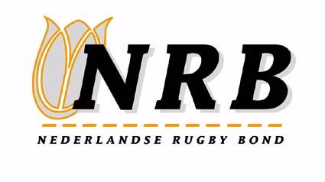

Persuitnodiging: Exclusieve open training Dutch Sevens Ladies en
bekendmaking selectie IRB Rugby Women’s Sevens World Series in Amsterdam

Over vier weken, op 16 en 17 mei, vinden de IRB Women’s Sevens World Series (IRB WSWS) plaats in Amsterdam, tijdens het internationale rugbytoernooi de Amsterdam 7’s. In aanloop van dit grote rugby evenement nodigen wij u uit om op maandag 28 april aanstaande een exclusieve open training voor pers bij te wonen, om te zien hoe de Dutch Sevens Ladies zich voorbereiden op hun ‘thuiswedstrijden’ tijdens dit belangrijke kwalificatietoernooi. Tevens zal bondscoach Chris Lane na afloop van de training de selectie bekendmaken voor deze vijfde ronde van de IRB WSWS.

IRB Women’s Sevens World Series
Ook dit jaar zal de internationale top van het damesrugby weer neerstrijken in Amsterdam. Nederland speelt in Poule C en zal het opnemen tegen Canada, Engeland en Brazilië. Poule A bestaat naast koploper in de series Nieuw Zeeland uit Spanje, VS en Ierland. Poule B bestaat uit Australië, Rusland, Frankrijk en Zuid-Afrika. De Dutch Sevens Ladies willen in eigen land uiteraard schitteren en laten zien dat ze op weg zijn naar Rio. Tijdens de open training kan de pers zien hoe hard er gewerkt wordt. Assistent-trainer Richard van den Broek zal de training voorzien van commentaar, hij geeft uitleg over (het doel van) de oefeningen, de voorbereiding en het spel an sich. We hopen u maandag te mogen verwelkomen.

===================================================================================================
De open perstraining vindt plaats op maandag 28 april 2014 van 14.00 tot 17.15 uur met aansluitend een drankje.
Locatie: Nationaal Rugby Centrum Amsterdam
Sportpark “De Eendracht”
Bok de Korverweg 6
1067 HR AMSTERDAM

Programma
  - uur Inloop
14.00 – 16.00 uur Training
16.00 – 16.15 uur Bekendmaking selectie door bondscoach Chris Lane
16.15 – 16.45 uur Gelegenheid tot interviews met speelsters en coach (graag vooraf aanvragen)
16.45 – 17.15 uur Afsluitend drankje
Meer informatie over de NRB, IRB WSWS en de Amsterdam Sevens kunt u vinden op:
- Nederlandse Rugby Bond; http://www.rugby.nl
- IRB Women’s Sevens World Series; http://wsws.irb.com
- Amsterdam Sevens; http://www.amsterdamsevens.com

===================================================================================================
Graag vernemen wij vóór vrijdag 25 april via onderstaand e-mailadres of u aanwezig wilt zijn bij deze persbijeenkomst.

Contactpersoon Nederlandse Rugby Bond:
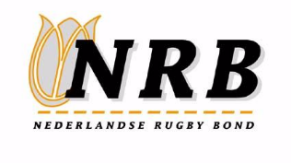Anneke Sliedrecht, communicatie@rugby.nl, 020 48 08 105 / 06 53 73 35 30

